 | Göçmenlere Yönelik Dil Desteği  Avrupa Konseyi Araç Kutusu | 

77 - Yolculukların ve göçmenlerin yer aldığı yerel bölgenin haritalanması
Amaç: Göçmenlerin mevcut konumlarına olan yolculuklarını haritalandırmaya ve yerel bölgeyi haritalandırmaya dayalı basit dil etkinlikleri yürütmek için öneriler sunmak.
Etkinlik 1 - Öğrencilerin mevcut konumlarına olan yolculuklarının haritalanması
- Duvara asmak için büyük bir dünya haritası bulun ve/veya bir dünya haritasının kopyalarını çıkarın. "Bu ülke haritada nerede?", "[xxx ülkesinin] batısı/doğusu/kuzeyin/güneyindeki bu ülke hangisi?", "Türkiye haritada nerede? Bana gösterebilir misiniz?", "Ülkeniz haritada nerede?" vb. gibi basit sorular sorun. Gerekirse örnekler verin: Örneğin Musul Irak'tadır. Irak haritada burada, Türkiye ise Suriye'nin kuzeyinde. Münih ile Berlin arasındaki karayolu mesafesi yaklaşık 600 km vb.
- Bir öğrencinin yapmış olabileceği bir yolculuğa örnek veriniz. Bu, hayali bir öğrencinin ya da grupta size bilgi vermeye istekli birinin izlediği rota olabilir. Hikâyeyi basit bir dil kullanarak anlatın, örneğin:
"Ahmet Suriye'nin Halep şehrinden, haritada burası. Evini 2016 yılında terk etti. Önce otobüsle Türkiye'ye gitti ve buradan sınırı geçti. Türkiye'de 6 hafta kaldı. Sonra tekneyle Yunanistan'da bir adaya gitti, haritada burada..." vb. Hikâye sırasında zaman zaman durup basit sorular sorun (örneğin Ahmet nereli? Ne zaman ayrıldı? İlk nereye gitti? vb.) Yolculuk hikâyesini "Haziran ayında buraya geldi ve şimdi....'de yaşıyor" diyerek bitirin.
- Hikâyeyi tekrar anlatın (veya okuyun) veya benzer başka bir hikâye anlatın. Bu kez öğrencilerden yolculuğun rotasını harita üzerinde işaretlemelerini isteyin. Emin değillerse size soru sormalarını söyleyin (örneğin Yunanistan'dan nereye gitti? Lampedusa nerede? ...'de kaç hafta kaldı?
- Şimdi öğrencilerden bazı hikâyelerini anlatmalarını isteyin. Hazırlanmaları için onlara biraz zaman verin ve yardım teklif edin. Akıllı telefonları varsa, haritaları ve bilgileri bu şekilde de kontrol edebilirler.
Önemli not: Öğrenciler bunu yapmaya istekli olmalıdır. Herhangi biri yolculuğu hakkında konuşmaktan çekiniyor veya isteksizse, başka soru sormayın (özellikle mülteciler ve refakatsiz küçükler söz konusu olduğunda).
Öğrenciler isterlerse, bir aile üyesi veya grupta olmayan tanıdıkları başka biri hakkında konuşabilirler. Bir öğrenci konuşurken diğerleri soru sorabilir ve yolculuğu harita üzerinde işaretleyebilir.

Eğer birden fazla öğrenci yolculuklarının hikâyesini anlatmak istiyorsa, etkinliği birkaç oturuma yayın.

Etkinlik 2 - Yerel bölgenin haritalanması
- Grup üyelerinden birbirlerine sevdiklerini bildikleri yerleri anlatmalarını isteyin. Daha fazlasını öğrenmek için sorular sorun. Yeni gelenlere destek veriyorsanız, grubu bilgi aktarımı için ortak dilleri kullanmaya teşvik edin. Ayrıca, yerel tesisler ve hizmetler hakkında bilgi vermeleri ve soruları yanıtlamaları için bir süredir bölgede yaşayan kişileri, örneğin bir süre önce gelen göçmenleri davet edebilirsiniz.
- Öğrenciler daha sonra birlikte çalışarak yerel parklar ve oyun alanları, çocuk merkezleri, şehir çiftlikleri, okullar, sağlık merkezleri, toplum merkezleri, spor tesisleri, mağazalar vb. gibi faydalı veya ilginç tesisler veya hizmetlerin bulunduğu yerel alanın bir veya daha fazla ortak haritasını oluştururlar. Bu, öğrencilerin çocuk mu yoksa yetişkin göçmenler mi olduğuna, dil seviyelerine ve yerel bağlama bağlı olacaktır.
- Çocuklar yerlerin çizimlerini yapmaktan hoşlanabilirler. Daha büyük öğrenciler haritalarının fotoğraflarını telefonlarına çekebilir veya mümkünse diğer öğrenciler için kopyalarını çıkarabilirler. Ayrıca daha fazla bilgi ekleyebilecek diğer kişiler için haritalarını sergileyebilirler.

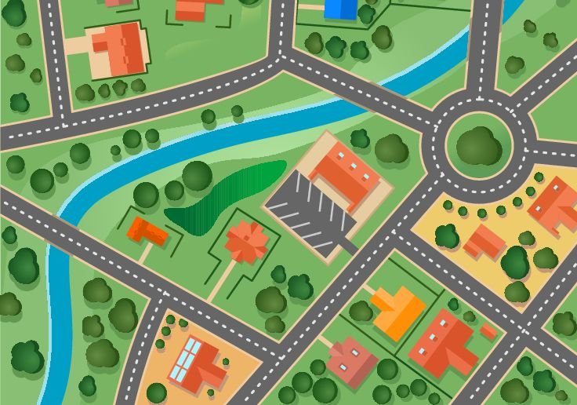

Bazı fikirler
- Harita yapımı için büyük kâğıtlar veya duvar kâğıdı kullanabilirsiniz. Çevrim içi toplantı yapıyorsanız, toplantı platformundaki beyaz tahtayı veya paylaşım özelliğini kullanabilirsiniz.
- Özellikle ilgi çekici bazı yerler varsa, belki oraya bir ziyaret düzenleyebilir veya o yerden birinden gelip öğrencilere daha fazla bilgi vermesini isteyebilirsiniz.
- Farklı dillerde görseller ve/veya temel bilgiler içeren ilgili bilgi broşürleri toplamaya çalışın.
- Bir bilgisayara erişiminiz varsa, grup farklı yerler hakkında daha fazla bilgi edinebilir (örneğin açılış saatleri, konum vb.). Ayrıca bir yolculuk planlama uygulaması kullanarak oraya nasıl ulaşacaklarını öğrenebilir ve Sokak Görünümünü kullanarak etraflarına bakabilir ve kendileri için yeniyse yolculuğa ve bölgeye aşina olabilirler.
- Haritaları, çocukların gerçekten hoşlandığı hazine avı türü bir etkinlik için kullanın. Bölgedeki belirli yerleri veya eşyaları bulmalarına yardımcı olacak basit ipuçları hazırlayın.
Etkinlik 3
Öğrenciler, yeni gelenler için yerel bölge hakkında kısa bir bilgi sayfası hazırlayabilirler. Bu, sadece kendi ana dillerinde ya da ana dillerinde ve bulundukları ülkenin dilinde olabilir.
Bu etkinlik için yararlı dil örnekleri
Bilgi almak. | Nerede ücretsiz Wi-Fi erişimi var?  Pazar nerede?  Kim ... konusunda (hukuki danışmanlık, yemek kuponları, .... hakkında bilgi vb.) yardımcı olabilir?  Saat kaçta açılıyor? | ...'de  Şehir merkezinde.  ... için ...'ye danışın.  ... ile ... saatleri arasında açık.
Yol tarifi istemek ve vermek ve birbirine yerlerin nerede olduğunu söylemek. | .... nerede, acaba? | Düz devam edin.  Sağa dönün.  Solda/arkada/yanında .... vb. var.  Düz devam edin ve ikinci trafik ışıklarından sola dönün.  ... Kliniği buraya yakın.  Danışma Merkezi okulun karşısında.
Mekanları/binaları tanımlamak. | Eğitim merkezi çok güzel. Kurslar ücretsiz. Ucuz bir kafesi ve bahçesi var.  Otobüs terminalinin yanındaki yüksek bina.
Sevdiklerini/sevmediklerini ifade etmek. | .. süpermarketi seviyorum. Çok ucuz.  Bu dükkan çok pahalı.
Karşılaştırmalar yapmak. | ..., ....'den daha kullanışlı.  ..., ....'dan daha ucuz.
Farklı yerlerde kullanılan diller. | Bu merkezde Arapça konuşuluyor.  Klinikte tercüman var mı?
Yardım istemek. | Çöplerimiz için daha fazla çöp kutusuna ihtiyacımız var.  Bize başka bir fiş verebilir misiniz lütfen?

Gözlem görevi
Öğrencilerden bilgi almak istediklerinde veya bir şey sorduklarında insanları dinlemelerini isteyin: Yararlı ifadeler hatırlayabiliyorlar mı? Bu tür ifadeleri toplamak veya bunları kullanarak pratik yapmak için rol oyunları oynamak faydalı olacaktır (ayrıca bkz. Araç 58, Senaryo - Şehirde yolunu bulmak için gereken dil).

